涉执房地产处置司法评估报 告

估价项目名称：夏竹轩所属位于武汉市东湖新技术开发区大学
园路1号武汉万科城市花园特一区A2单元2
层01室住宅房地产价格司法评估报告

估价委托方：应城市人民法院

房地产估价机构：湖北方联房地产评估咨询有限责任公司

注册房地产估价师：徐红英（注册号：4219960123）
胡 静（注册号：4220140048）

估价报告出具日期：二〇二二年八月十九日

估价报告编号：鄂方房评字（涢）[2022]0819052号

致委托人函

应城市人民法院：
我公司于2022年5月11日接受贵方委托，对夏竹轩所属位于武汉市东湖新技术开发区大学园路1号武汉万科城市花园特一区A2单元2层01室住宅房地产进行了估价。估价范围内建筑面积108.15 ㎡，分摊土地使用权面积14.95㎡。估价目的是为评估估价对象在价值时点的房地产市场价格，为人民法院确定财产处置参考价提供参考依据。
根据估价委托人提供的《不动产权证书》可知，估价对象的权利人为夏竹轩，房屋总层数9层，所在层为第2层，钢筋混凝土结构。本次评估假设估价对象产权明晰，不存在任何产权纠纷，可以在公开市场上进行合法转让，可以按照法律法规相关规定办理产权手续。
我公司估价人员在现场查勘的基础上，根据《房地产估价规范》、有关政策法规和我公司掌握的房地产市场资料及长期积累的估价经验，结合贵方提供的资料和本次的估价目的，遵循独立、客观、公正的原则，按照估价程序，选取科学的估价方法，综合分析影响房地产价格的各项因素，经认真分析计算，确定估价对象房地产在价值时点2022年8月9日的市场价值为人民币叁佰零陆万壹仟壹佰叁拾捌元整（¥3061138.00元）。下附估价结果一览表
估价结果一览表
估价项目名称 |  | 夏竹轩所属位于武汉市东湖新技术开发区大学园路1号武汉万科城市花园特一区A2单元2层01室住宅房地产价格司法评估报告
产权人 |  | 夏竹轩 |  |  |  | 估价委托方 |  |  |  |  | 应城市人民法院
估价目的 |  | 本次估价的是评估估价对象在价值时点的房地产市场价格，为人民法院确定财产处置参考价提供参考依据。
估价对象范围 |  | 包括夏竹轩所属位于武汉市东湖新技术开发区大学园路1号武汉万科城市花园特一区A2单元2层01室住宅房地产，建筑面积108.15㎡，土地使用权面积14.95㎡，以及与房地产不可分割的满足其使用功能的供水、供电、排水、消防等基础配套设施及室内装修装饰。
不动产权证号 |  | 鄂（2017）武汉市东开不动产权第0004237号
房屋建筑面积 |  | 108.15㎡ | 土地分摊面积 |  |  |  | 14.95㎡ |  | 权利性质 |  |  | 出让
价值时点 |  | 2022年8月9日 |  |  |  | 规划用途 |  |  |  |  | 住宅
价值类型 |  | 本次估价价格为估价对象房地产在价值时点完整权利状态及满足各项假设限制条件下的房地产市场价格。
估价方法 |  | 市场法
评估结果明细
权利人 | 房屋  坐落 |  |  | 总层数/所在层 | 实际  用途 |  |  | 建筑面积（㎡） |  | 评估单价  （元/㎡） |  |  | 评估总价  （万元）
夏竹轩 | 武汉市东湖新技术开发区大学园路1号武汉万科城市花园特一区A2单元2层01室 |  |  | 9/2 | 住宅 |  |  | 108.15 |  | 28304.56 |  |  | 306.1138
小计 |  |  |  |  |  |  |  | 108.15 |  |  |  |  | 306.1138
估价的有关情况和相关专业意见，请见附后的估价报告。本估价报告使用期限为一年（2022年8月19日至2023年8月18日）。另
请关注本估价报告中的价值内涵和估价假设与限制。

湖北方联房地产评估咨询有限责任公司
法定代表人（签章）：
2022年8月19日
目 录

一、致委托方.........................................................1
二、估价师声.........................................................4
三、估价的假设和限制条件、变现能力分析及风险提........................5
四、估价结果........................................................10
（一）委托方......................................................10（二）估价方......................................................10
（三）估价对象....................................................10
（四）估价目的 ...................................................10
（五）价值时点....................................................13
（六）价值定义 ...................................................13
（七）估价依据 ...................................................14
（八）估价原则 ...................................................15
（九）估价方法 ...................................................17
（十）估价结果 ...................................................18
（十一）价作业日期................................................18
（十二）估价报告应用的有效期......................................19
（十三）估价人员..................................................19
五、附件............................................................20

估价师声明
我们郑重声明：
1、我们在本估价报告中陈述的事实是真实和准确的。
2、本估价报告中的分析、意见和结论是我们自己公正的专业分析、意见和结论，但受到本估价报告中已说明的假设和限制条件的限制。
3、我们与本估价报告中的估价对象没有利害关系，也与当事人没有个人利害关系或偏见。
4、我们依据中华人民共和国国家标准《房地产估价规范》进行分析，形成意见和结论，撰写本估价报告。
5、参与本次估价项目的估价师对本报告中的估价对象进行了详细的实地查勘，并对勘察的客观性、真实性、公正性承担责任。但我们对估价对象的现场勘查仅限于其外观和使用状况等一般性的察看，并未进行结构测试，不可能确定其内部缺损，对被遮盖、未暴露及难以接触到的部分，依据委托方提供的资料和常规设计进行评估。
6、本报告估价结果仅作为委托方在本次估价目的下使用，不得做其他用途

估价的假设和限制条件

一、一般假设
1、本报告以估价委托人提供的资料真实、合法、完整为假设前提。
2、假定价值时点的房地产市场状况是公开、平等、自愿的交易市场，即满足以下条件：（1）自愿销售的卖方及自愿购买的买方；（2）交易双方无任何利害关系，交易的目的是追求各自利益的最大化；（3）交易双方了解交易对象知晓市场行情；（4）交易双方有较充裕的时间进行交易；（5）不存在特殊买者的附加出价。
3、假设估价对象产权明晰，在价值时点估价对象不存在任何产权纠纷，可以在公开市场上进行合法转让。
4、本次估价根据委托方提供的《不动产权证书》和最高最佳使用原则，设定估价对象房地产用途为住宅，并假设估价对象按照住宅用途持续使用。
5、我们于2022年8月9日对估价对象进行了实地查勘，并进行了现场拍照。但估价人员的现场勘查仅限于估价对象的内外部状况和区位状况，并未对估价对象做建筑物基础、房屋结构上的测量和实验。对房屋安全、环境污染等影响估价对象价值或者价格的重大因素给予了关注，在无理由怀疑估价对象存在安全隐患且无相应的专业机构进行鉴定、检测的情况下，在本次估价中假设其无建筑物基础、房屋结构等方面的重大质量问题，符合国家有关技术、质量和验收规范，并符合国家有关安全使用标准。
6、本次估价对象建筑面积108.15㎡，来源于委托人提供的《不动产权证书》复印件上注明的面积，房地产估价师未进行专业测量，本报告以委托方提供的建筑面积为估价的前提条件。
7、此次评估委托人未明确存在租赁权、用益物权及占有使用情况，房地产估价机构经过尽职调查后也未发现、掌握相关情况，本次估价是以估价对象的房屋所有权及国有土地使用权不存在抵押权、租赁等为假设前提，故本次评估未考虑他项权利存在对估价结果的影响。
8、涉执房地产处置司法评估应当关注评估对象交易税费负担方式及其对评估对象市场价格的影响，但委托方未书面明确评估对象交易税费负担方式，通过估价人员及委托人现场询问调查当事人及相关人员，假设此次 估价对象的交易税费按照法律法规规定由转让人和买受人各自负担，对估价对象市场价格无影响。
9、本次评估假设评估对象不存在欠缴税金及相关费用，包括税收、物业费、供暖费、水电气费等及其滞纳金。
二、未定事项假设
1、本次估价对象由委托方及有关人员现场指认，若与实际不符，应重新估价。
2、本次评估不考虑评估费、拍卖费、诉讼费、律师费等财产处置费用及其对评估结果的影响。
三、背离事实假设
根据委托方提供的《武汉市不动产权登记信息查询单》可知，估价对象存在抵押权利限制情况，本次评估不考虑评估对象抵押以及原有的担保物权和其他优先受偿权对估价对象市场价格的影响。
四、不相一致假设
无。
五、依据不足假设
1、本报告估价结果没有考虑快速变现，税费转嫁等特殊的交易方式，以及可能发生的办理抵押登记、权利转移相关费用对估价对象房地产价值的影响；遇有自然力和其他不可抗力等因素对房地产价值的影响，也没有考虑估价对象将来可能承担违约责任的事宜，以及特殊交易方式下的特殊交易价格等对估价值的影响；当上述条件发生变化时，估价结果一般亦会发生变化。委托人及相关报告使用人在利用本报告结果时应予以充分的考虑及重视。
2、估价人员已查看《不动产权证书》复印件及相关资料的复印件，估价人员无法在现有条件下对原件内容进行核实，同时房地产估价师未能到有关主管部门对委托方所提供的资料内容进行核实，在无理由怀疑其完整性、准确性、真实性和合法性的前提下，本次估价是以委托人提供的与估价对象有关的法律文件、权属证明及相关资料真实有效为前提的，其合法性和真实性应由委托人负责。
六、估价报告的限制条件
1、本报告估价结果的计算是以估价对象房地产在价值时点的状况和估价报告对估价对象房地产的假设和限制条件为依据进行，如房地产状况或估价报告中对估价对象房地产的假设和限制条件发生变化，估价结果应做相应调整。
2、报告的有效性、合法性直接取决于委托方提供的有关资料的完整及真实有效。对由于委托方所提供资料不实或不全而影响估价报告正常使用的责任以及由此而产生的法律后果，由估价委托人负责。
3、委托方及其他报告使用人应当按照法律规定和评估报告载明的用途、使用人、使用期限等使用范围使用评估报告。否则，房地产估价机构和注册房地产估价师依法不承担责任。估价委托人必须完整使用本报告，对仅使用报告中的部分内容或片面使用导致的有关损失，估价机构不承担责任
4、本报告对估价对象市场价格的把握，仅相对于价值时点的假设条件、市场状况而言，并未考虑市场价格波动、国家经济政策发生变化、强制力因素以及其他不可抗力等因素对估价对象房地产价格的影响。
5、本次评估结果仅为人民法院确定财产处置参考价服务，不是评估对象处置可实现的成交价格，也不应当被视为对评估对象处置成交价格的保证。
6、在评估报告使用期限或者评估结果有效期内，评估报告或者评估结果未使用之前，如果评估对象状况或者房地产市场状况发生明显变化的，评估结果应当进行相应调整后才可使用。
7、本次估价报告书未经估价机构同意，不得向估价委托人及本次估价目的下的报告使用者以外的单位和个人提供，报告的部分或全部内容不得发表于任何公开媒体之上。
8、本次估价报告应用的有效期自估价报告出具之日起为一年，即自2022年8月19日至2023年8月18日止，实现估价目的时，可以估价结果作为依据，超过一年需重新进行估价。
9、财产拍卖或者变卖之日与价值时点不一致，可能导致评估结果对应的评估对象状况、房地产市场状况、欠缴税费状况等与财产拍卖或者变卖时的相应状况不一致，发生明显变化的，评估结果应当进行相应调整后才可使用。
10、本报告解释权归湖北方联房地产评估咨询有限责任公司。

房地产估价结果报告

一、委托方
名 称：应城市人民法院
地 址：孝感市应城市蒲阳大道37号

二、估价方
机构名称：湖北方联房地产评估咨询有限责任公司
法定代表人：陈硕
住所：孝感市北京路 53 号
统一社会信用代码：91420900764113160M
备案等级：房地产估价机构备案贰级
证书编号：孝建估证字第 003 号
联 系 人：李宗义
联系电话：0712-5221977 13307296798

估价目的

评估估价对象在价值时点的房地产市场价格，为人民法院确定财产处置参考价提供参考依据。

四、估价对象
（一）估价范围
根据委托方提供的《不动产权证书》复印件可知，此次估价对象的范围为夏竹轩所属位于武汉市东湖新技术开发区大学园路1号武汉万科城市花园特一区A2单元2层01室住宅房地产，建筑面积108.15㎡，分摊的土地使用权面积14.95㎡，以及与房地产不可分割的满足其使用功能的供水、供电、排水、消防等基础配套设施及装饰装修价值。
（二）估价对象房地产坐落
估价对象房地产位于武汉市东湖新技术开发区大学园路1号武汉万科城市花园特一区A2单元2层01室，临大学园路，估价对象房地产具体位置详见下图所示：
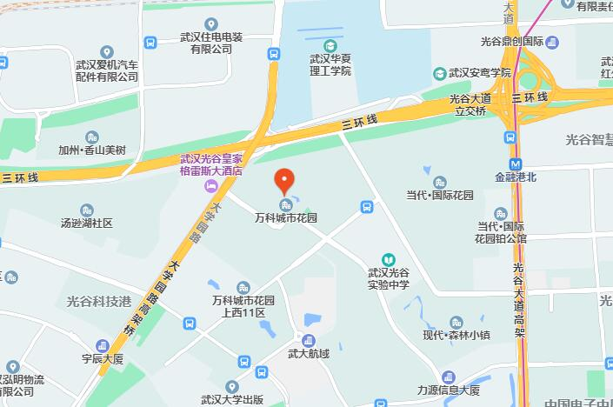
（三）公共配套设施完善程度及交通程度
估价对象房地产位于武汉市东湖新技术开发区大学园路1号武汉万科城市花园特一区A2单元2层01室，所处地段有多条主次干道，路面宽阔，人、车流量较大，交通便捷度高，通达程度高。估价对象附近有城市花园上东区、城市花园上西区等大中型住宅区，给排水、供电、通讯、通路等外部基础配套设施齐全完备，所在区域公共服务设施十分完善，周边有书香5号书店、阳光海会所、乐享之星青少年羽毛球训练营、银行、超市等公共配套设施齐全完善，能满足附近居民生活需要，对估价对象房地产市场价值有一定有利影响。
（四）实物状况
1、建筑物情况
本次估价对象房地产位于武汉市东湖新技术开发区大学园路1号武汉万科城市花园特一区A2单元2层01室，房地产建于2005年左右，估价对象建筑面积108.15㎡,所在房地产总层数为9层，所在层为2层，电梯房，钢筋混凝土结构。经过估价人员现场勘查，估价对象外墙为水泥漆饰面，室内套间式住宅，中级装修，乳胶漆墙面，木地板地面，卧室、厨房安装木质固定柜，卫生间、厨房地砖地面，瓷砖墙面，铝扣板吊顶；室内彩钢窗、木质包门、大门为防盗门，室内水、电、卫、燃气、网络等设施管线设备完好。根据现场勘查情况，房屋质量整体维护较好。综合评定房地产为完好房，综合成新率 85%。估价对象房地产基本情况详见下图：
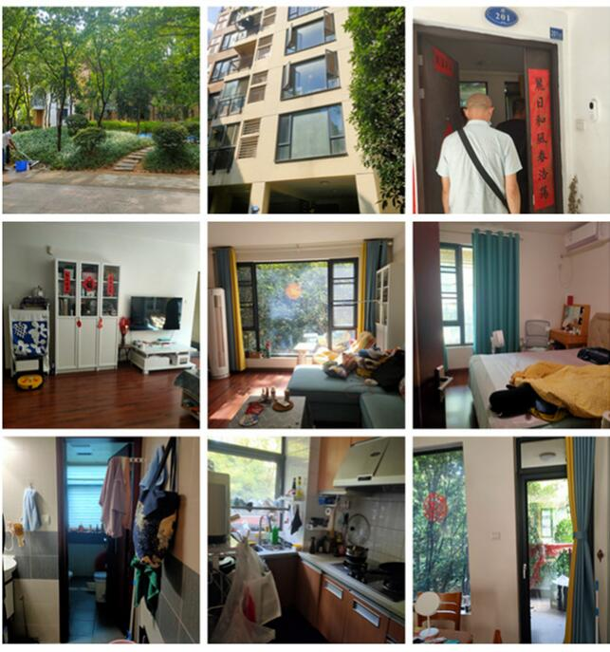
2、土地情况
估价对象房地产土地用途为住宅用地，土地实际开发程度：宗地红线内、外“六通”，红线内场地平整。地势、地质、水文状况良好。宗地形状：较规则长方形。
3、权益状况
委托方提供了估价对象《不动产证书》，证载情况详见下表：
不动产证号 | 鄂（2017）武汉市东开不动产权第0004237号
权利人 | 夏竹轩
坐落 | 东湖新技术开发区大学园路1号武汉万科城市花园特一区A2单元2层01室
不动产单元号 | 420115088006GB00006F00500014
权利类型 | 国有建设用地使用权/房屋（构筑物）所有权
权利性质 | 出让/市场化商品房
用途 | 城镇住宅用地 /成套住宅
面积 | 土地使用权面积330357.01平方米 /房屋建筑面积108.15平方米
使用期限 | 国有建设用地使用权2002年05月28日起至2072年5月28日止
权利其他状况 | 分摊土地面积14.95平方米，  专有建筑面积83.99平方米，分摊建筑面积24.16平方米，  房屋结构：钢筋混凝土结构，房屋总层数和所在层数：9/2

五、价值时点
本次估价以现场勘查日2022年8月9日作为价值时点。

六、价值定义
本次估价采用公开市场价值标准。公开市场价值标准，是指所评估出的客观合理价格或价值应是在公开市场上最可能形成或成立的价格。所谓公开市场，是指一个竞争性的市场，在该市场交易各方进行交易的目的在于最大限度的追求经济利益，他们并且都掌握了必要的市场信息，有比较充裕的时间进行交易，对交易对象具有必要的专业认识。此外，市场交易条件公开并不具有排它性，即所有市场主体都可以自由平等地参与交易。

七、估价依据
1、《中华人民共和国城市房地产管理法》(2007年8月30日第十届全国人民代表大会常务委员会第二十九次会议通过)；
2、《中华人民共和国物权法》；
3、《中华人民共和国城镇国有土地使用权出让和转让暂行条例》(国务院1990第55号令)；
4、《湖北省城镇国有土地使用权出让和转让实施办法》(省政府1993年第45号令)；
5、《中华人民共和国资产评估法》（中华人民共和国主席令第46号）；
6、《人民法院委托评估工作规范》（中华人民共和国建设部令第99号）；
7、《最高人民法院办公厅、中国资产评估协会、中国土地估价师与土地登记代理人协会、中国房地产估价师与房地产经纪人协会、中国矿业权评估师协会、中国珠宝玉石首饰行业协会关于印发<人民法院委托评估工作规范>的通知》（法办[2018]273号）。
8、《司法鉴定程序通则》（司法部令第107号，2007年10月1日施行）；
9、《房地产估价规范》GB/T 50291—2015；
10、《城镇土地估价规程》（GB/T18508-2014）
11、《房地产估价基本术语标准》GB/T 50899-2013）；
12、《涉执房地产处置司法评估指导意见（试行）》（中房学〔2021〕37号）
13、中华人民共和国原城乡建设环境保护部颁发的《房屋完损等级分类标准》；
14、委托方提供的资料：
（1）《不动产权证书》、《武汉市不动产权登记信息查询单》复印件 ；
（2）（2022）应法鉴委字50号《司法鉴定对外委托书》。
15、评估人员现场拍摄照片及勘查情况。
16、本评估机构掌握的评估相关资料。

八、估价原则
本次评估在遵循公正、公平、公开、客观、科学原则的前提下，具体依据下列原则：
（一）合法原则
即必须以估价对象的合法使用、合法交易或合法处分为前提进行。所谓合法，是指符合国家的法律、法规和当地政府的有关规定。一是要求在估价时必须确认估价对象具有合法产权。二是要求在估价时所涉及的估价对象用途必须是合法的。三是要求在估价中如果涉及估价对象的交易或处分方式时，该交易或处分方式必须是合法的。
（二）最高最佳使用原则
所谓最高最佳使用，要求房地产估价应以估价对象的最高最佳使用为前提进行。它是指法律上允许，技术上可能，财务上可行，经过充分合理的论证，能使估价对象的价值达到最大的一种最可能的使用。
（三）房地产替代性原则
替代原则要求房地产估价结果不得明显偏离类似房地产在同等条件下的正常价格。类似房地产是指与估价对象处在同一供求范围内，并在用途、规模、档次、建筑结构等方面与估价对象相同或相近的房地产。同一供求范围是指与估价对象相同或相近的房地产所处的区域范围。
（四）价值时点原则
价值时点原则要求房地产估价结果应是估价对象在价值时点上的客观合理价格或价值。估价不是求取估价对象在所有时间上的价格，而是求取估价对象在某一时间上的价格，而这一时间不是估价人员可以随意假定的，必须依据估价目的来确定，这一时点即是价值时点。
- 谨慎原则
亦称审慎原则、稳健性原则等，在评估环境中存在不确定因素和风险、评估要素的确认和计量的精确性受到影响的情况下，应运用谨慎的职业判断和稳妥的方法进行处理。充分预计可能的负债、损失和费用，尽量少计或不计可能的资产和收益，以免引起报告使用者的盲目乐观。

九、估价思路及方法
根据《房地产估价规范》通行的估价方法有比较法、收益法、成本法、假设开发法等。估价方法的选择应按照《房地产估价规范》，结合估价机构掌握的有关资料和待估房地产的实际状况、估价目的以及估价对象所在的房地产市场具体特点来确定的。
1、根据《房地产估价规范》，“有条件选用比较法进行估价的，应以比较法作为主要估价方法，估价对象房地产作为住宅房地产，在统一供求圈内类似房地产交易市场比较活跃，交易实例较多，故宜采用比较法进行评估；
2、根据《房地产估价规范》， “收益性房地产的估价，应选用收益法作为其中的一种估价方法”，估价对象所在区域类似住宅房地产的出租案例较少，其净收益和收益期限难以通过市场调查获得，故不采用收益法；
3、根据《房地产估价规范》， “具有投资开发或再开发潜力的房地产的估价，应选用假设开发法作为其中的一种估价方法”，估价对象已建成使用多年的商品房，不具有房地产再投资开发潜力，故不选用假设开发法进行估价。
4、根据《房地产估价规范》， “在无市场依据或市场依据不充分而不宜采用比较法、收益法、假设开发法进行估价的情况下，可采用成本法作为主要的估价方法”。估价对象为住宅房地产，采用成本法无法真实反映其市场价值水平，故不宜采用成本法进行评估。
比较法是根据替代原则，将估价对象房地产与在近期已经发生了交易的类似房地产加以比较对照，并根据后者的成交价格，以及两者在交易情况、市场状况、区域状况、实物状况以及权益状况素等方面存在的差异大小，进行价格修正，以最终得到估价对象在价值时点的正常市场价格的一种估价方法。其估价公式如下：
待估房地产评估单价=比较实例房地产单价×K1×K2×K3
式中：K1：交易情况修正 K3：实物状况修正
K2：市场状况修正
评估总价＝评估单位价格×建筑面积
十、估价结果
受委托方的委托，我公司对委估房地产进行了估价，确定估价对象在价值时点2022年8月9日完整权利状态及满足各项假设限制条件下的房地产公开市场价值为人民币叁佰零陆万壹仟壹佰叁拾捌元整（¥3061138.00元），评估单价 RMB28304.56元/㎡。
十一、估价作业日期
2022年5月11日至 2022年8月19日

十二、估价报告应用的限制条件
本报告书的应用有效期为壹年，自完成日期起壹年内有效，即从 2022年8月19日起至 2023年8月18日止。随此函附交壹份估价报告。

十三、估价人员
姓名 | 注册号 | 签名
徐红英 | 4219960123
胡 静 | 4220140048

湖北方联房地产评估咨询有限责任公司
2022年8月19日

附 件

- 应城市人民法院司法鉴定委托书；
- 《不动产权证书》、《武汉市不动产权登记信息查询单》
- 评估机构企业营业执照复印件；
- 评估机构备案证书复印件；
5、房地产估价师注册证复印件。

